工学部第二课堂活动之在线学习作业提交要求
1.工学部第二课堂在线学习汇总表（Excel表格格式，以辅导员为单位提交）
编号 | 年级 | 班级 | 姓名 | 学号 | 学习主题 | 备注
1 | 2020级 | 2020计算机科学与技术1班 | 张三 | 2020512343 | Python | 作业已提交
- 作业提交要求
- 要求至少观看学习视频20个，截图提交，如下图显示视频题目和时长。
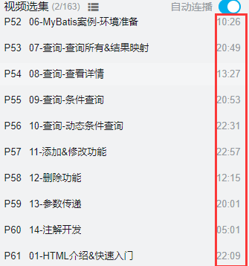
（2）提交电子版学习笔记12-20份，命名方式为：学习记录1+视频标题，如学习记录1+Tomcat的配置；
（3）学习心得一份（220-400字左右）；
作业提交模板如下：
